附件2：
中山大学赴连州市柯木湾村与帮扶贫困户对接活动行程表（2016年9月13日 第一批次）

时间 | 地点 | 内容 | 参加人员
7:50  —8:00 | 南校区梁銶琚堂门前 | 乘车，取早餐 | 全体赴柯木湾村成员
8:00—12:30 | 广州——二广高速——连州市东陂镇（东陂出口） | 从广州前往连州市东陂镇，如单位派车或自驾车请按照乘车路线图行驶。 | 全体赴柯木湾村成员
12:30—13:30 | 东陂镇  风香酒店 | 午餐 | 全体赴柯木湾村成员和村干部
13:30—13:50 | 东陂镇  风香酒店 | 乘车，前往柯木湾村村委会 | 全体赴柯木湾村成员和村干部
13:50—14:30 | 柯木湾村村委会会议室 | 召开村扶贫工作对接动员会。 | 全体赴柯木湾村成员、村干部及柯木湾村贫困户村民
14:30—16:00 | 贫困户家 | 步行前往帮扶对象家探访，了解贫困户致贫原因及需要帮扶的情况，填好调查表 | 各挂户帮扶单位代表和贫困户村民
16:00—21:30 | 柯木湾村村委会 | 回收调查表，集中从柯木湾村出发返广州，途中在清远市晚餐 | 全体赴柯木湾村成员
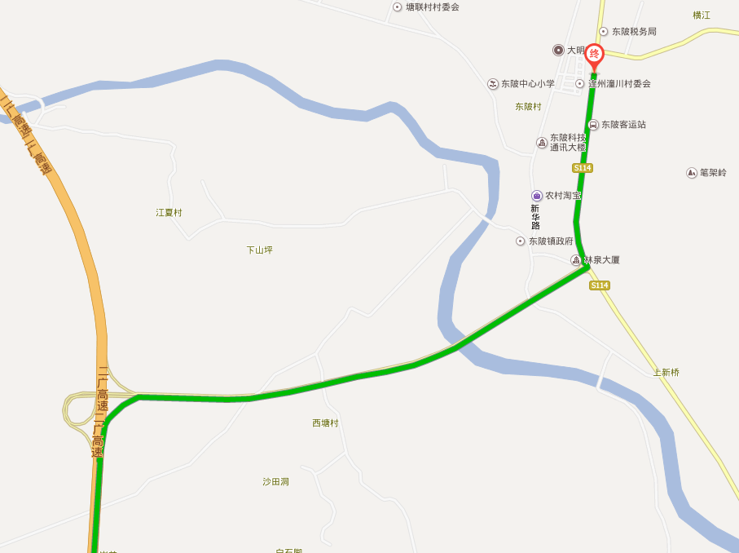
广州至连州市东陂镇风香酒店路线图（广州-二广高速-东陂出口-省道114左转前行约800米，中国石化加油站对面）
东陂镇风香酒店至柯木湾村委会路线图（省道114往丰阳镇方向）
